Платформа за онлайн банкиране

Курсов проект по УЕБ програмиране

(3ти курс)

Технически Университет – Варна

Катедра СИТ

Изготвили:

Николай Панев: 20621511

Венелин Дачев: 20621502

Проверил:

Доц. В. Божикова

(подпис)

............................................

Цел на проекта:

Онлайн банкова платформа, позволяваща на потрабителите да създават банкови акаунти в една или двете банки с които работи платформата, използвайки един юнифициран онлайн акаунт.

Потребителите имат възможност да внасят и теглят валута, и да изпращат средства от една сметка в друга, независимо в коя от двете банки е сметката на наредителя или получателя.

Използване на програмата

от потребител

Начална Страница:

Потребителите, при влизане в платформата, попадат на началната страница, където имат избор да се впишат във вече съществуващ онлайн акаунт, или да се регистрират в платформата.

Регистрация:

При регистрация, потребителите трябва да съседат собствено име, фамилно име, потребителско име и парола. Те също трябва да изберат за коя банка правят своята регистрация, използвайки радио бутоните, както и да отбележат че са съгласни с общите условия за използване на приложението.

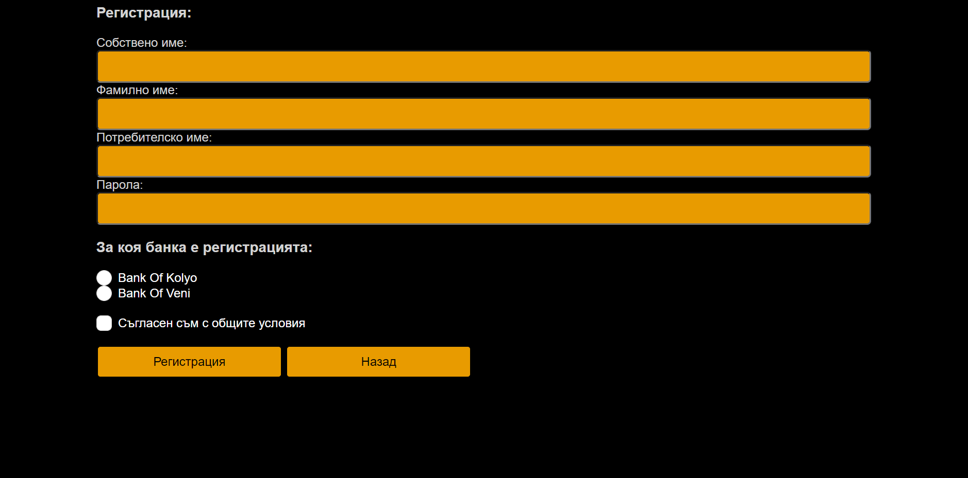

Вход:

При вход, потребителите вече трябва да имат регистриран акаунт в платформата, в банката, където е акаунта който искат да достъпят. При вход се въвежда единствено потребителско име и парола, и от радио бутоните се избира в коя банка е акаунта в който искат да влезнат.

Потребителски интерфейс:

След регистрация/вход, потребителят попада на началната страница на потребителският интерфейс. След регистрация, балансът винаги е 0 лева, но за да симулираме внасянето на пари сме добавили полета и бутони за внасяне и теглене на пари.

Потребителите също имат възможност да изберат да направят транзакция, да видят историята на транзакциите или да излезнат от своя профил.

Извършване на транзакции:

За да може един потребител да извърши транзакция, той трябва да знае данните на потребителят на който би искал да изпрати средства. Получателят може да бъде от същата или от друга банка.

Нужните данни са:

* Собствено име на получател
* Фамилно име на получател
* IBAN на получател
* Сумата която потребителят иска да изпрати(Равна или по-малка от баланса на потребителя)
* Основание за транзакцията

Потребителят също може да се върне и към основната страница на потребителският интерфейс без да извърши транзакция.

История на празнакциите:

Ако потребителят избере да види историята на своите транзакции, той трябва да избере времеви диапазон за който да бъдат показани транзакциите.

След избор на времеви диапазон, на екрана се извеждат всички транзакции за този диапазон.

Софтуерна документация